1. **Le verser dans une casserole afin que toutes les fleurs soient bien recouvertes.**

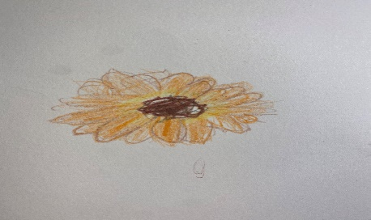

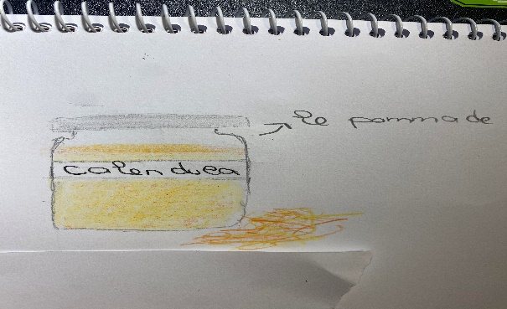

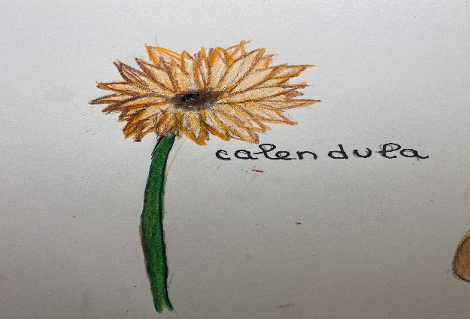

**La pommade soulage parfaitement les brûlures. Conservez-la au frigo et vous pourrez l’utiliser longtemps.**

**La casserole est conservée pendant 40 jours dans un endroit sombre et frais. Puis le mélange est filtré et les fleurs des soucis - enlevées.**

**Après avoir fait le mélange**

1. **Faire bouillir l’huile à bain-marie pendant 30 minutes.**

**La recette**

**Pour ce faire, ramassez des soucis (de préférence tôt le matin) et mettez-les dans un récipient en verre sans abîmer les plantes.**

**Pommade anti-brûlures à base de soucis**